哆啦A梦的口袋网
--基于web的大学生二手交易平台

项目开发总结报告

课 程：____ _ 软件工程 __ ____ ___
题 目：_ 哆啦A梦的口袋网项目开发总结报告
专业班级：____ _ __软件工程 1802__、软件工程1801
组 长：_____ _ _牛旷野31803192 ____ ___
组 员：____ _ __卢世逸31801312_ __ ____
组 员：____ _ _ 孟闻凯31801331_ _ _ __

项目开发总结报告(PDSR)
说明：
项目开发总结报告的编制是为了总结本项目开发工作的经验，说明实际取得的开发结果以及对整个开发工作的各个方面的评价。

版本记录
编号 | 修订日期 | 版本/状态 | 修订人 | 发布日期 | 备注
01 | 2020-01-11 | 0.10 | 孟闻凯 | 2020-01-11 | 报告的初始版本制作
目录
项目开发总结报告(PDSR) 1
1引言 3
1.1标识 3
1.2系统概述 3
1.3文档概述 3
2引用文件 3
3实际开发结果 3
3.1产品 3
3.2主要功能和性能 3
3.3基本流程 4
3.4进度 4
3.5费用 4
4开发工作评价 4
4.1对生产效率的评价 4
4.2对产品质量的评价 4
4.3对技术方法的评价 4
4.4出错原因的分析 5
4.5风险管理 5
5缺陷与处理 5
6经验与教训 5
7注解 5
附录 5
附表:项目总结报告 5

1引言

1.1标识
标题：《项目开发总结报告》
简称：PDSR
版本号：0.10
说明：本文档支持Office、WPS等word文档阅读软件

1.2系统概述
- 项目概述
- 项目名称：基于web的大学生二手交易平台
- 项目用途：为大学生提供一个二手交易的平台
- 任务提出者：杨枨老师
- 项目开发者：牛旷野，卢世逸，孟闻凯
- 用户：浙大城市学院学生
- 课程名称：《软件工程》
- 承办小组：G19小组
- 相关文档：项目的提出和介绍；软件项目计划；软件可行性分析报告；软件需求分析报告；软件总体设计报告；软件详细设计报告；软件测试报告；项目总结报告；软件测试分析报告；用户手册；程序清单；代码走查报告；编码规范。

1.3文档概述
本文档是为了总结本项目开发工作的经验，说明实际取得的开发结果以及对整个开发工作的各个方面的评价。
本文档的使用除了项目开发团队的内部使用外，还需提交用户和客户组织负责人审查批准。
本文档的使用应遵守国家先关法律法规，未经允许不得对外公开，需要有一定的保密性和私密性。

2引用文件
[1] 《GB/T-8567-2006计算机软件文档编制规范word版》
[2] 《SE2020-G19-项目计划》
[3] 《SE2020-G19-可行性分析(研究)报告(FAR)》
[4] 《SE2020-G19-软件需求规格说明SRS》
[5] 《SE2020-G19-软件测试分析报告》
[6] 《SE2020-G19-软件程序清单》
[7] 《SE2020-G19-软件代码走查说明》
[8] 《SE2020-G19-软件测试计划》
[9] 《SE2020-G19-软件用户手册》
[10]《SE2020-G19-数据库(顶层)设计说明》
[11]《SE2020-G19-软件(结构)设计说明(SDD)》
[12]《SE2020-G19-软件详细设计》
[13]《SE2020-G19-软件总体设计》
[14]《SE2020-G19-编码规范》

3实际开发结果

3.1产品
说明最终制成的产品，包括：
a.本系统(CSCI)中各个软件单元的名字，它们之间的层次关系，以千字节为单位的各个软件单元的程序量、存储媒体的形式和数量；
b.本系统共有哪几个版本，各自的版本号及它们之间的区别；
c.所建立的每个数据库。
如果开发计划中制订过配置管理计划，要同这个计划相比较。
- 本系统中各个软件单元的名称，之间的层次关系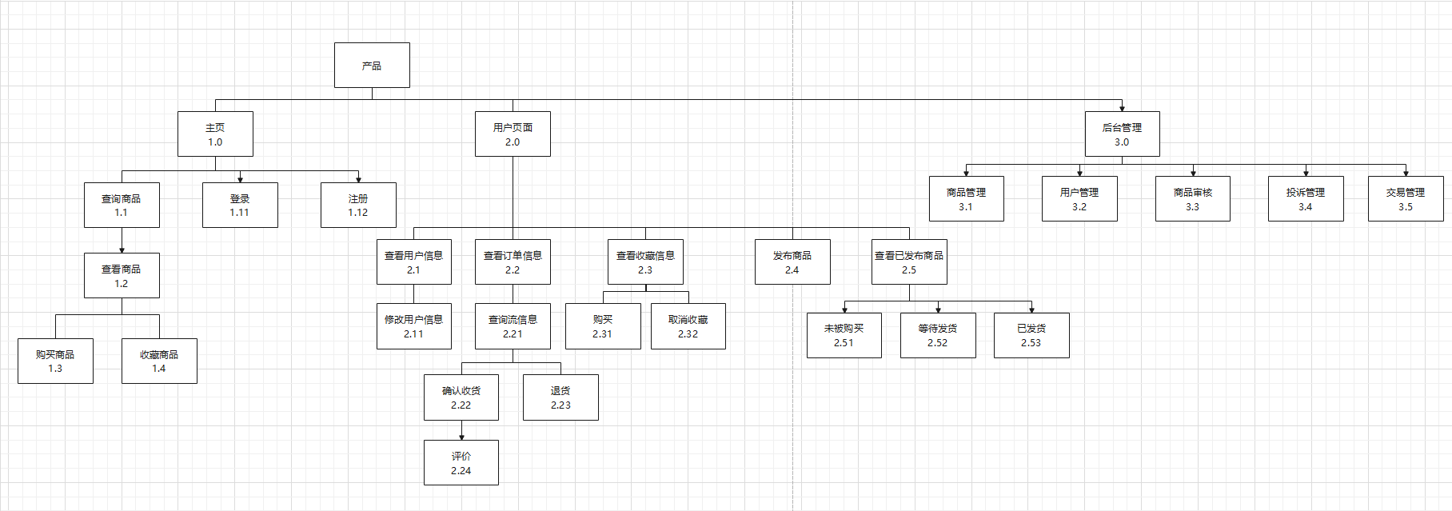
- 数据库

物理数据模型图：
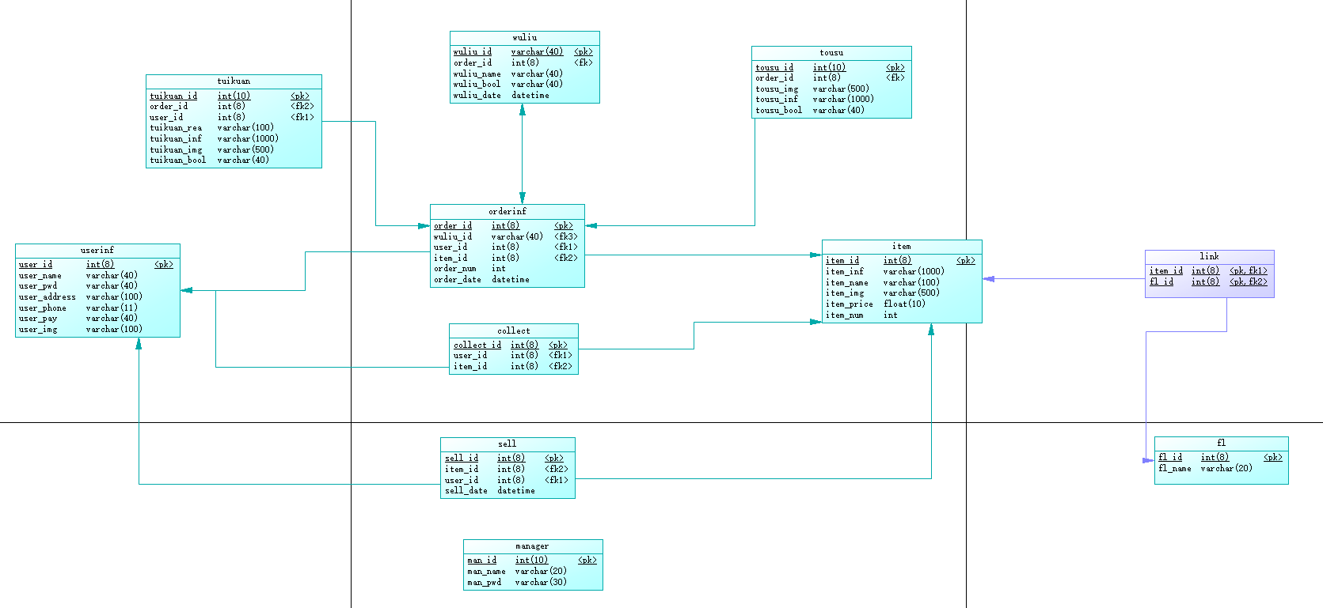
表结构：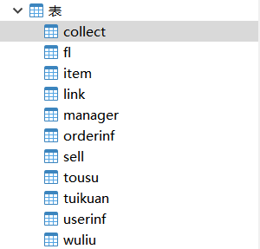

说明：
表名 | 作用
collect | 存放用户收藏信息
fl | 存放商品分类信息
item | 存放商品信息
link | 存放商品和分类关联信息
manager | 存放管理员信息
orderinf | 存放订单信息
sell | 存放用户发布信息
tousu | 存放用户投诉信息
tuikuan | 存放用户退款信息
userinf | 存放用户信息
wuliu | 存放订单物流信息
address | 存放用户地址信息

具体属性：
字段名称 | 作用 | 数据类型 | 长度 | 是否为空 | 其他
collect_id | 自增收藏编号 | int | 8 | 否 | 主键
user_id | 自增用户编号 | int | 8 | 否 | 外键
item_id | 自增物品编号 | int | 8 | 否 | 外键

字段名称 | 作用 | 数据类型 | 长度 | 是否为空 | 其他
fl_id | 自增分类编号 | int | 8 | 否 | 主键
fl_name | 分类名称 | varchar | 20 | 否

字段名称 | 作用 | 数据类型 | 长度 | 是否为空 | 其他
item_id | 自增物品编号 | int | 8 | 否 | 主键
item_inf | 物品信息 | varchar | 1000 | 否
item_name | 物品名称 | varchar | 100 | 否
item_img | 物品图片路径 | varchar | 500 | 否
item_price | 物品价格 | float | 10 | 否
item_num | 物品数量 | int |  | 否

字段名称 | 作用 | 数据类型 | 长度 | 是否为空 | 其他
fl_id | 自增分类编号 | int | 8 | 否 | 外键
item_id | 自增物品编号 | int | 8 | 否 | 外键

字段名称 | 作用 | 数据类型 | 长度 | 是否为空 | 其他
man_id | 自增管理员编号 | int | 10 | 否 | 主键
man_name | 管理员名称 | varchar | 20 | 否
man_pwd | 管理员密码 | varchar | 30 | 否

字段名称 | 作用 | 数据类型 | 长度 | 是否为空 | 其他
order_id | 自增订单编号 | int | 8 | 否 | 主键
wuliu_id | 自增物流编号 | int | 8 | 否 | 外键
user_id | 自增用户编号 | int | 8 | 否 | 外键
item_id | 自增物品编号 | int | 8 | 否 | 外键
order_num | 订购数量 | int |  | 否
order_date | 订购日期 | datetime |  | 否

字段名称 | 作用 | 数据类型 | 长度 | 是否为空 | 其他
sell_id | 自增订单编号 | int | 8 | 否 | 主键
user_id | 自增用户编号 | int | 8 | 否 | 外键
item_id | 自增物品编号 | int | 8 | 否 | 外键
sell_date | 发布日期 | datetime |  | 否

字段名称 | 作用 | 数据类型 | 长度 | 是否为空 | 其他
tousu_id | 自增投诉编号 | int | 10 | 否 | 主键
order_id | 自增订单编号 | int | 8 | 否 | 外键
tousu_img | 图片路径 | varchar | 500
tousu_inf | 具体信息 | varchar | 1000 | 否
tousu_bool | 处理状态 | varchar | 40

字段名称 | 作用 | 数据类型 | 长度 | 是否为空 | 其他
tuikuan_id | 自增退款编号 | int | 10 | 否 | 主键
order_id | 自增订单编号 | int | 8 | 否 | 外键
user_id | 自增用户编号 | int | 8 |  | 外键
tuikuan_img | 图片路径 | varchar | 500
tuikuan_inf | 具体信息 | varchar | 1000
tuikuan_bool | 处理状态 | varchar | 40
tuikuan_rea | 退款原因 | varchar | 100 | 否

字段名称 | 作用 | 数据类型 | 长度 | 是否为空 | 其他
user_id | 自增用户编号 | int | 10 | 否 | 主键
user_name | 用户名 | varchar | 40 | 否
user_pwd | 用户密码 | varchar | 40 | 否
user_address | 收货地址 | varchar | 400
user_phone | 手机号 | varchar | 11 | 否
user_pay | 收款账户 | varchar | 40
user_img | 头像路径 | varchar | 100

字段名称 | 作用 | 数据类型 | 长度 | 是否为空 | 其他
wuliu_id | 邮递编号 | int | 40 | 否 | 主键
order_id | 自增订单编号 | int | 8 | 否
wuliu_name | 物流公司名 | varchar | 40 | 否
wuliu_bool | 物流状态 | varchar | 40 | 否
wuliu_date | 发货日期 | datetime |  | 否

字段名称 | 作用 | 数据类型 | 长度 | 是否为空 | 其他
id | 自增编号 | int | 8 | 否 | 主键
user_id | 自增用户编号 | int | 8 | 否 | 外键
username | 收件人 | varchar | 50 | 否
userphone | 联系电话 | varchar | 11 | 否
address | 收货地址 | varchar | 255 | 否
add_state | 是否为默认地址 | int | 2 | 否

3.2主要功能和性能
逐项列出本软件产品所实际具有的主要功能和性能，对照可行性分析(研究)报告、项目开发计划、功能需求说明书的有关内容，说明原定的开发目标是达到了、未完全达到、或超过了。
计划完成功能模块:
主要实现功能：
1.首页可以浏览已发布商品的信息，用户可通过搜索或点击分类来获得想要的商品信息，并且点击商品后能进入商品详情页面，进行商品的购买，加入购物车等操作
2.用户在未登录时可以浏览商品，但购买等操作需要登录，用户可以发布商品，评价已购买商品
3.用户点击支付商品可以跳转到支付页面，用户面板可以查询已购买商品的物流信息，进行退款和确认收货等操作。
实现情况：
基本功能皆已完成。

3.3基本流程

业务流程图：

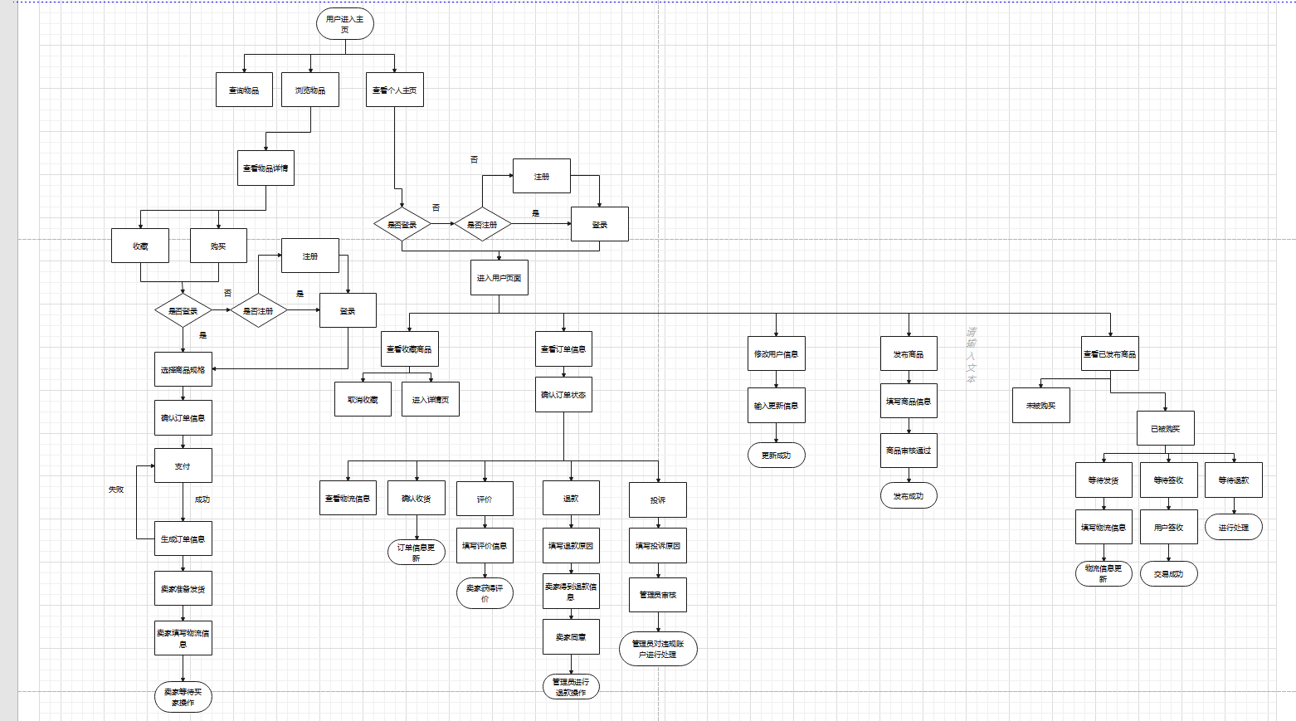

系统流程图：
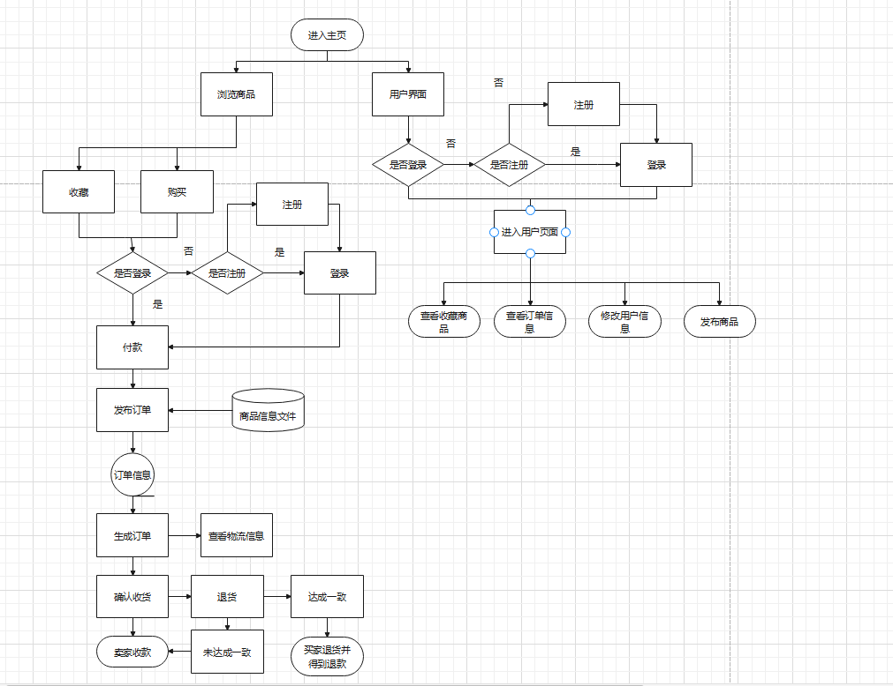

收藏流程图：
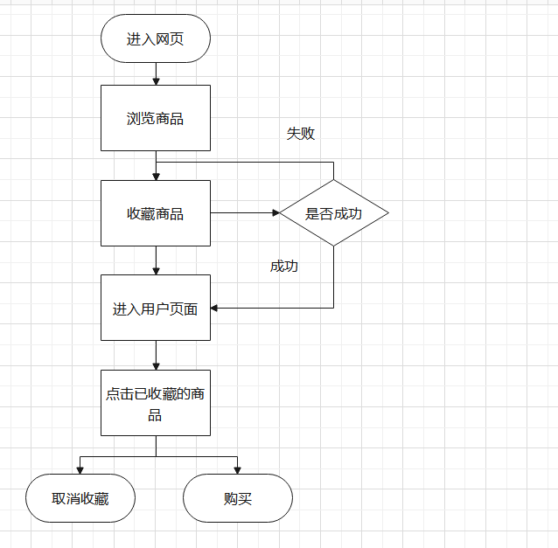

购买流程图：

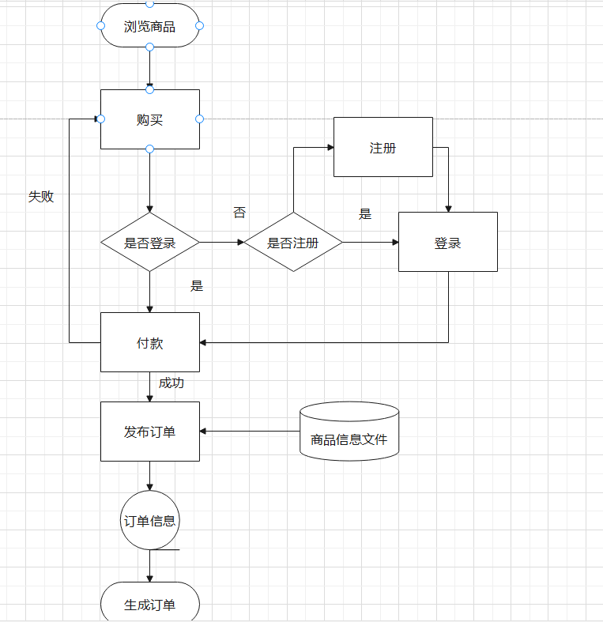

出售流程图：
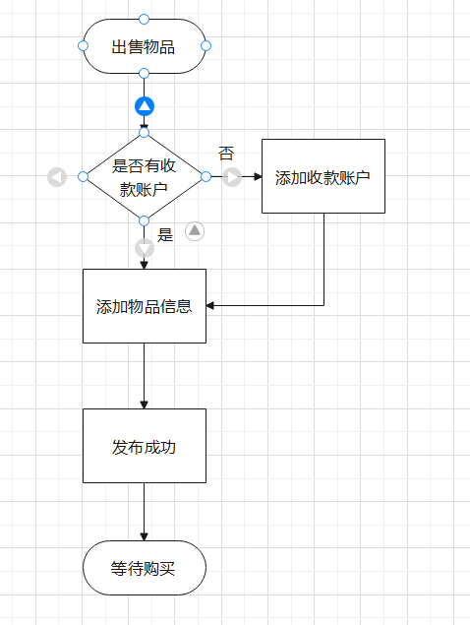

物流流程图：
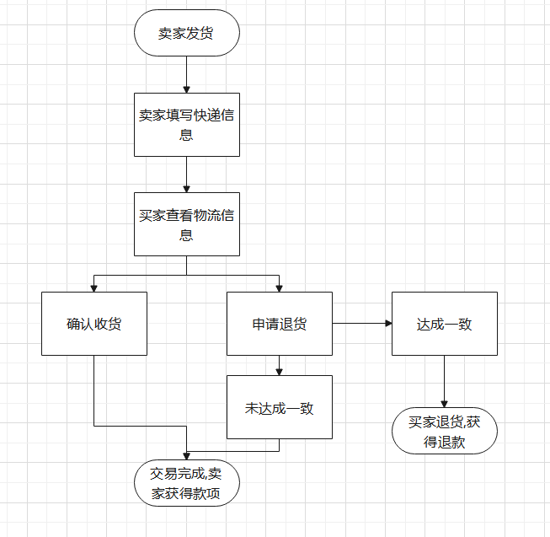

3.4进度
列出原计划进度与实际进度的对比，明确说明实际进度是提前了，还是延迟了，分析主要原因。
- 项目计划甘特图

3.5费用
列出原定计划费用与实用支出费用的对比，包括：
a.工时，以人月为单位，并按不同级别统计；
b.计算机的使用时间，区别CPU时间及其他设备时间；
c.物料消耗、出差费等其他支出。
明确说明，经费是超过了，还是节余了，分析主要原因。
预期成本：
1.基本建设投资
开发环境：成员都有电脑，故该方面无花费
软件：由于是学习用，故成员使用破解版软件
2.人员成本
本项目每人预计工作4个月，每人每天工作量为3小时。
由2020年杭州市IT行业私营企业人均时薪为61.28元计算，人员成本为66182.4元
3.设备成本
阿里云服务器购置：9.9元每月，预计9.9*4=39.6元
小组成员都有电脑，这方面没有成本。
4.其它经费预算
小组团建两次，一次总花费100，预计200元
5.项目合计经费预算
22060.8+39.6+200=66422元
实际花费：
1.人员成本
项目经理时薪：122.54元
实际每人工作4个月，每人每天工作量为3小时。
由2020年杭州市IT行业私营企业人均时薪为61.28元计算，人员成本为88236元
2.设备成本
阿里云服务器购置：一个月30元，接口30元；总共60元
3.其他花销
小组团建共两次，花费共298元
4.项目合计实际花费
22060.8+60+298=88594元
项目再人员工资方面比预计工资多了不少，主要原因是当时未能考虑项目经理与普通程序员的工资不一样。
项目实际消费与预计消费对比花销多出119.2元，原因是预估阶段未能考虑到接口的花费，以及小组团建的费用不可控，杭城物价颇高。但是服务器的费用比预期的要低，原因事在实际情况中并不是项目的全部阶段都用到了服务器，只在最后一个月用到服务器，于是费用相应减少了少许。

4开发工作评价

4.1对生产效率的评价
给出实际生产效率，包括：
a.程序的平均生产效率，即每人月生产的行数；
b.文件的平均生产效率，即每人月生产的千字数。
并列出原计划数作所对比。
4.1.1代码生产效率

4.1.2文件生产效率
开发过程中文档多，且反复进行修改与完善，导致文档工作很重且繁复，但是小组成员都能按时完成文档工作，对文档的填补和修改也很及时，因此文件任务的完成与本来的计划并无很大出入，几乎都是按时按量完成，文件编写的效率总的来说很高。

4.2对产品质量的评价
说明在测试中检查出来的程序编制中的错误发生率，即每千条指令(或语句数)中的错误指令数(或语句数)。如果开发中制订过质量保证计划或配置管理计划，要同这些计划相比较。

4.3对技术方法的评价
给出在开发中所使用的技术、方法、工具、手段的评价。

4.4出错原因的分析
给出对于开发中出现的错误的原因分析。

4.5风险管理
a.初期预计的风险；
b.实际发生的风险；
c.风险消除情况。

5缺陷与处理
分别列出在需求评审阶段、设计评审阶段、代码测试阶段、系统测试阶段和验收测试阶段发生的缺陷及处理情况。
购买流程中选好地址跳向付款码的界面时，如果网速不行的话反应时间过长
首页的样式略微简陋

6经验与教训
列出从这项开发工作中得到的最主要的经验与教训及对今后的项目开发工作的建议。
从这项开发工作中得到的最主要的经验与教训是，文档的编写和团队的交流十分重要，在代码的实现阶段的，我们完全可以按照之前写好的文档一步一步来，因为前期文档的完善，使我们后期的实现变得思路清晰且有条不紊。团队的交流也十分重要，团队中的每一个人都负责着这个项目的一部分，某部分的拖拉极有可能影响整个项目的进度，这个时候，团队的交流就至关重要，询问，交流，了解情况，做出应对及时的处理就可以减少对项目的影响。

7注解
本章应包含有助于理解本文档的一般信息(例如背景信息、词汇表、原理)。本章应包含为理解本文档需要的术语和定义，所有缩略语和它们在文档中的含义的字母序列表。

附录
附录可用来提供那些为便于文档维护而单独出版的信息(例如图表、分类数据)。为便于处理，附录可单独装订成册。附录应按字母顺序(A,B等)编排。
附表

附表:项目总结报告
项目总结报告
项目 |  |  |  |  |  | 编写 |  |  |  |  |  |  | 审批
一般性信息
1.生产效率
2.质量
3.项目工期
 |  | 初始估算 |  |  | 实际 |  |  |  |  |  | 延误
起始日期
4.过程裁剪情况
5.使用的工具
风险管理
1.初期预估的风险
规模
估算项 |  |  |  |  |  | 估算规模 |  |  |  |  |  | 实际规模
工作量
1.团队最大规模
2.估算工作量
3.实际工作量
4.工作量在各阶段的分布
阶段 |  | 任务(人时) |  | 审查(人时) |  |  |  |  | 返工(人时) |  |  |  |  | 总计(人时)
总计(人时)
质量成本(COQ) |  | COQ=(审查工作量＋返工工作量＋测试工作量＋培训工作量)/总工作量×100%
质量成本(COQ)值 |  | COQ=
5.工作量在各阶段的分布比例和偏差
阶段 |  | 估算值 |  |  |  |  | 实际值 |  |  |  |  |  |  |  |  | 偏差(％)
 |  | 工作量(人日) | 工作量(％) |  |  |  | 工作量(人日) |  |  | 工作量(％) |  |  |  |  |  | 偏差(％)
总计 |  |  | 100 |  |  |  |  |  |  | 100
缺陷
1.缺陷分布情况
缺陷检测阶段 |  | 估算值 |  |  |  |  | 实际值 |  |  |  |  |  |  |  |  | 偏差(％)
 |  | 缺陷数量 | 占总缺陷数(％) |  |  |  | 缺陷数量 |  |  | 占总缺陷数(％) |  |  |  |  |  | 偏差(％)
需求评审
设计评审
代码测试
系统测试
验收测试
总计 |  |  | 100 |  |  |  |  |  |  | 100
2.缺陷消除率
缺陷检测阶段 |  | 缺陷引人阶段 |  |  |  |  |  |  |  |  |  |  |  |  |  | 缺陷消除率(％)
 |  | 需求 | 设计 |  |  |  | 实现 |  |  | 其他 |  |  |  |  |  | 缺陷消除率(％)
需求评审
设计评审
代码测试
系统测试
验收测试
因果分析
偏差 |  |  | 偏差原因
提交的过程资产
总结论

